電波腕時計 時刻修正調整方法

用途：電波腕時計にて時刻電波を受信できない際に応急的に疑似電波を発生させ
時刻電波を発生させ時刻を受信させる。

必要な物
1:iPhone
2:疑似電波送信用アプリ (JJY simulator for iphone) インストール必要あり
3: パナソニック製AMループアンテナ（RP-CNME30）(写真参照3)
4:電波腕時計

調整方法
1:スマートフォンでアプリを立ち上げ、スイッチオン、音量を最大まで上げます。

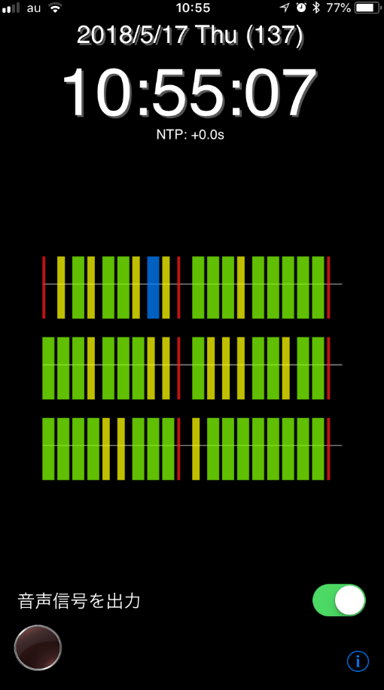
スイッチオンの状態 （タップしてオフオンを切り替え）

2:イヤフォンジャックにケーブルを接続します。

イヤフォンジャック

3:時計をセットして強制受信、初期受信を実施します。
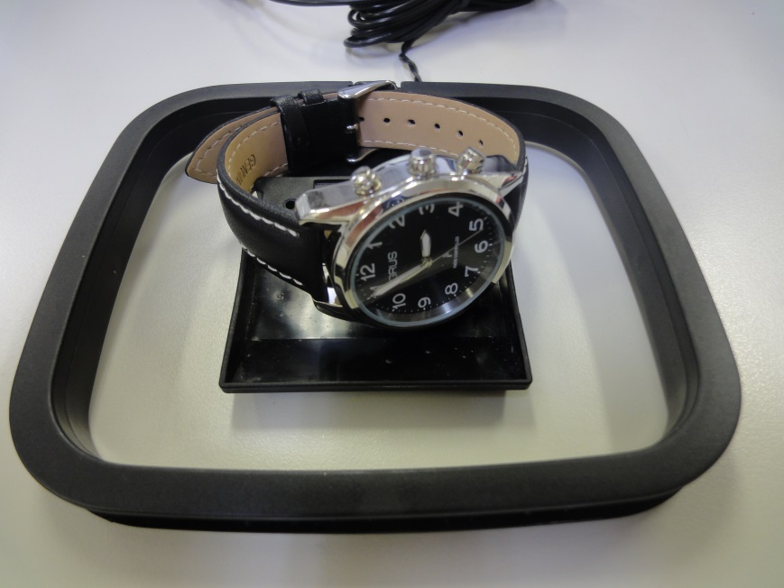

4: 3～10分程度そのままの状態で待ちます。
注：受信動作時は腕時計を動かさないでください。

5:受信に成功すると針が高速で動作・受信した時刻まで針を調整します。

6:作業完了です。

補足
疑似電波を送信する機構になっていますが電波送信範囲は非常に狭く50cm程度になりますのでご注意願います。
あくまで疑似電波なので電波塔(正規の電波)とは違います。
スマートフォンの時刻を送信していると考えてください。

